Отчет о проделанной работе за 2020-2021 учебный года
по начальным классам
№ | класс | Язык обучения | Классный руководитель | Кол-во детей | кабинет | смена
1 | 1-а | Р | Часовитина Т.П. | 40 | 21 | 1
2 | 1-б | Р | Акматбекова Н.Т. | 33 | 6 | 1
3 | 1-в | Р | Акматбекова Н.Т. | 34 | 6 | 1
4 | 1-г | К | Омурканова Р. | 38 | 10 | 1
5 | 1-д | К | Искакова В. | 39 | 7 | 1
6 | 1-е | К | Какаева У. | 39 | 27 | 1
7 | 2-а | Р | Балкыбекова В.К. | 37 | 9 | 1
8 | 2-б | Р | Козубекова С.Т. | 38 | 9 | 2
9 | 2-в | Р | Баатырбекова А. | 38 | 8 | 2
10 | 2-г | К | Нишанбаева С.К. | 34 | 25 | 1
11 | 2-д | К | Аширова А | 28 | 25 | 2
12 | 2-е | К | Ишембаева М.Б. | 30 | 28 | 1
13 | 2-ж | К | Омурканова Р. | 32 | 27 | 2
14 | 3-а | Р | Рубан Л.Г. | 34 | 24 | 2
15 | 3-б | Р | Абдраманова Н.К. | 30 | 26 | 2
16 | 3-в | Р | Балкыбекова В.К. | 34 | 6 | 2
17 | 3-г | Р | Сеитбек к. Тынчгуль | 30 | 21 | 2
18 | 3-д | К | Кутманалиева Б.Д. | 34 | 10 | 2
19 | 3-е | К | Какаева У.К. | 34 | 23 | 2
20 | 3-ж | К | Иманакунова А. | 34 | 28 | 2
21 | 3-з | К | Байгабылова.А. | 32 | 14 | 2
22 | 4-а | Р | Рубан Л.Г. | 40 | 24 | 1
23 | 4-б | Р | Чынгышова А.А. | 40 | 26 | 1
24 | 4-в | Р | Баатырбекова А.Б. | 39 | 8 | 1
25 | 4-г | К | Эгембердиева К.М. | 30 | 23 | 1
26 | 4-д | К | Ибраева А.М. | 30 | 7 | 2
27 | 4-е | к | Казакова Э.Н. | 34 | 14 | 1
К началу учебного года в начальной школе насчитывалось 938 учащихся, всего 27 класс-комплектов. 14 кыргызских и 13 русских.
С 1 сентября началась 1 четверть 2020-2021 учебного года. Учебно-воспитательный процесс во 2-4 классах организован в режиме дистанционной формы обучения.
Всем разослана информация об организации учебного процесса. Расписание о уроков, проводимых дистанционно нашими учителями и расписание уроков, транслируемых на канал телевидения КТК.

Первые классы учились в обычном режиме. Шесть классов в две смены, три урока по 20 минут. Учителя, работающие в первых классах все сдали ПЦР анализы на КОВИД, только после этого были допущены к работе. Уроки велись с соблюдением санитарно-гигиенических условий: ношение масок, в классах в каждой смене не более 20 человек, детей рассаживали в шахматном порядке.

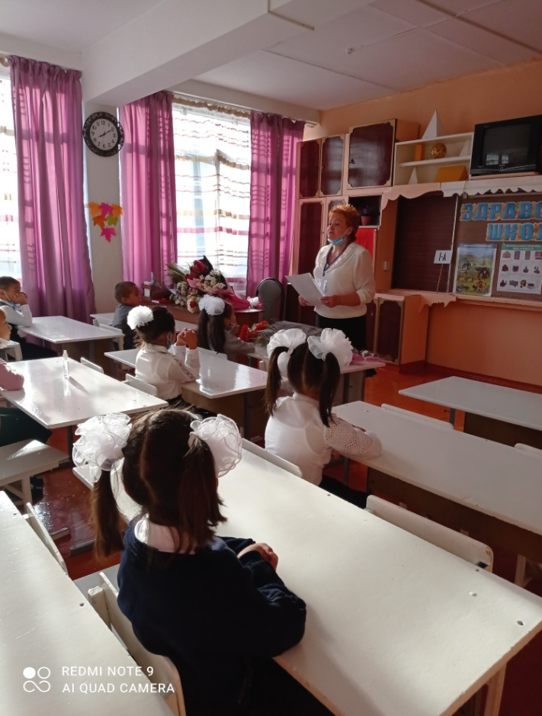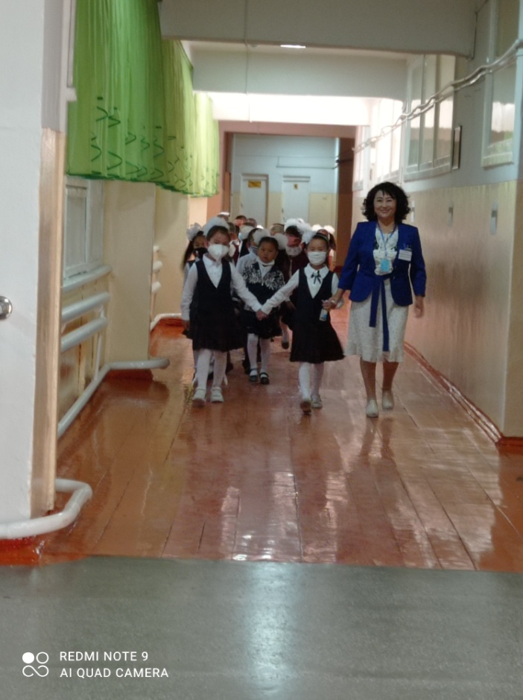
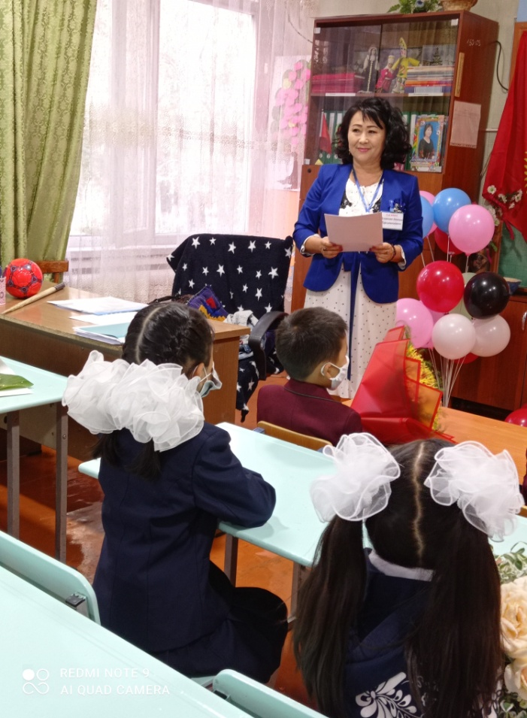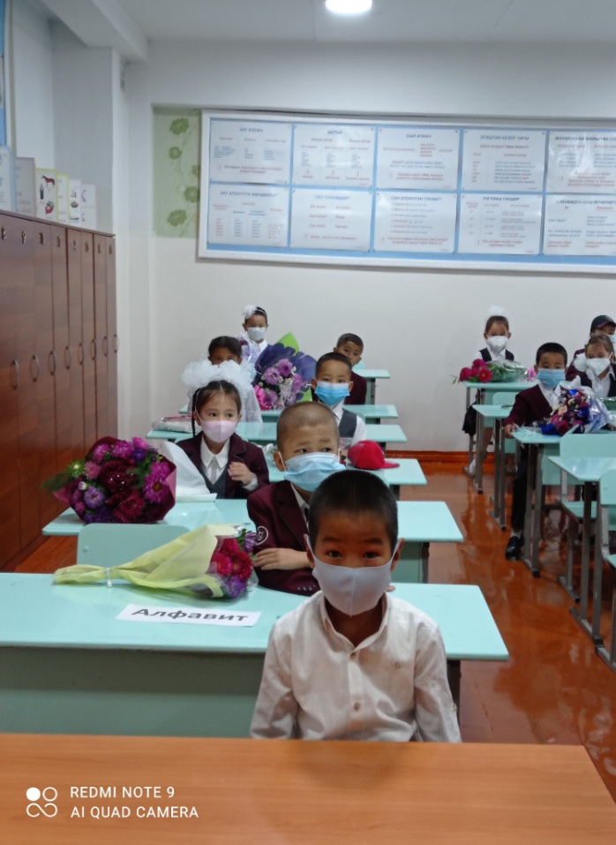

Есть банк данных по каждому классу, где имеется информация о каждом учащемся, через какую платформу выходит на связь. Каждый классный руководитель имеет папку отчетов об онлай-обучении, где присутствуют скриншоты уроков, данные об учащихся, результаты контрольных работ и т.д. В общем все, что было сделано в период дистанционного обучения.
- По каждому классу определенны предметы и учителя ;
- Каждый учитель сохраняет весь учебный материал , с обратной связью на носителях информации (“Облако,Mail.ru”, ноутбуках , компьютерах , флеш-картах);
- Обратная связь с учениками проводятся через zoom, WhatsApp, Skype;
- Заведены временные журналы, где отмечают посещаемость учащихся, выставляют оценки ;
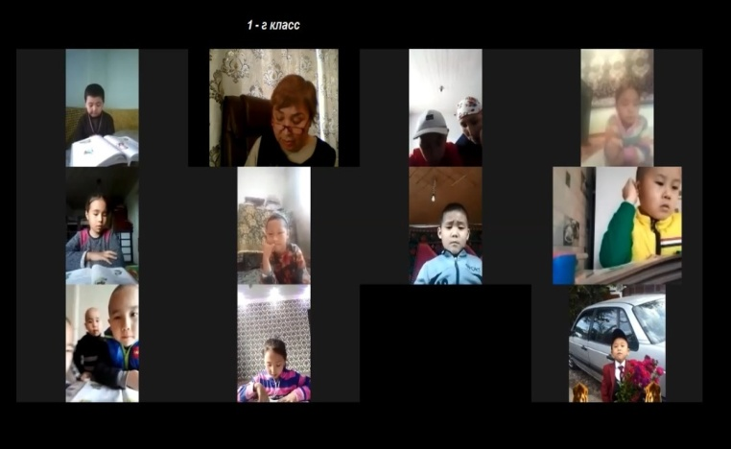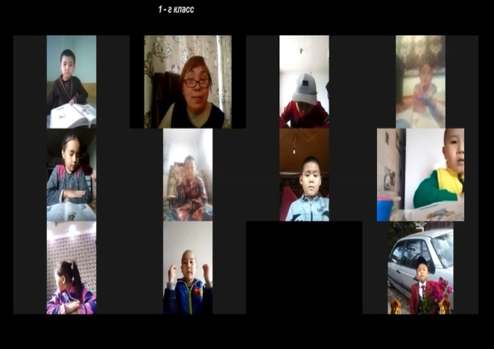

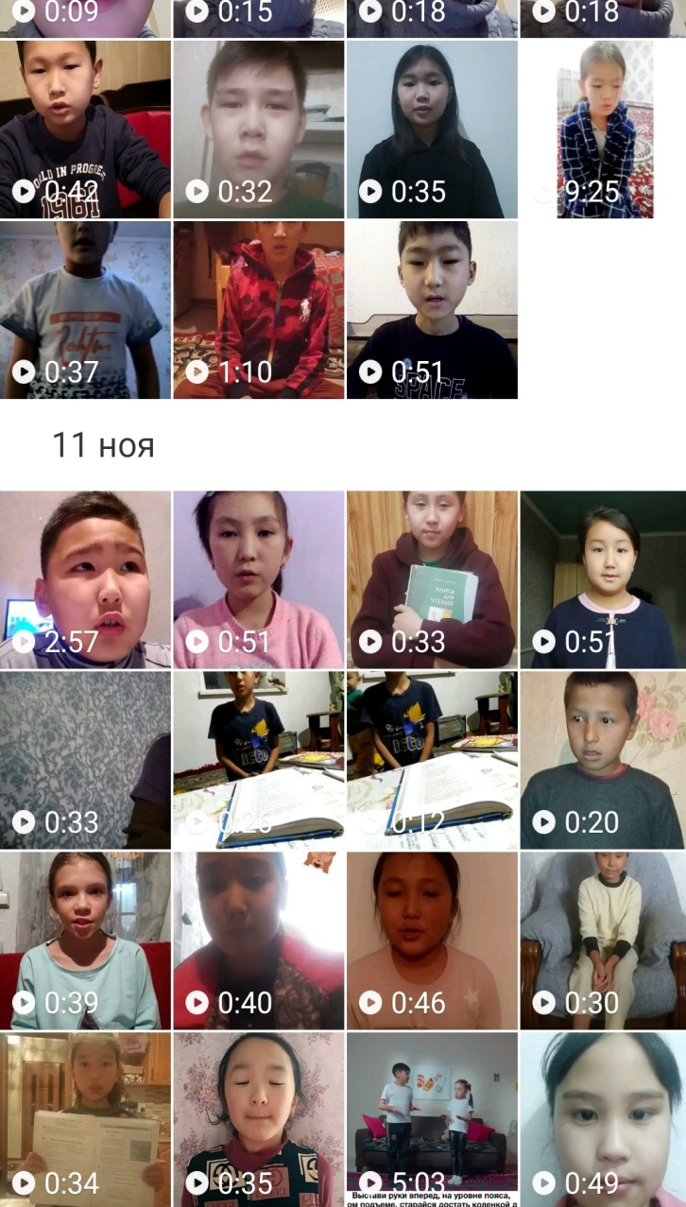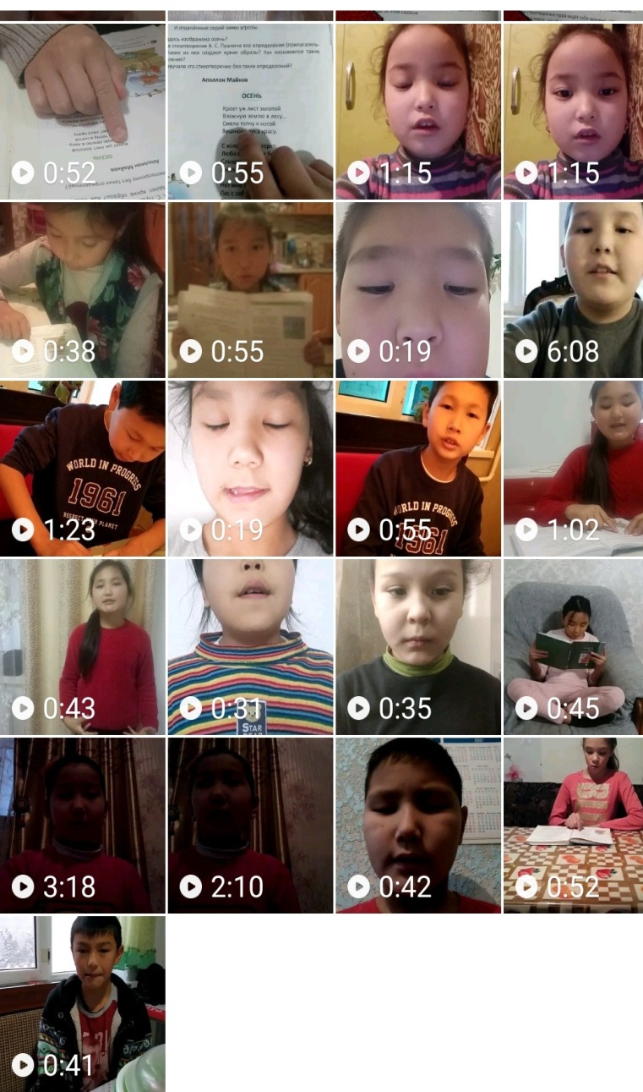

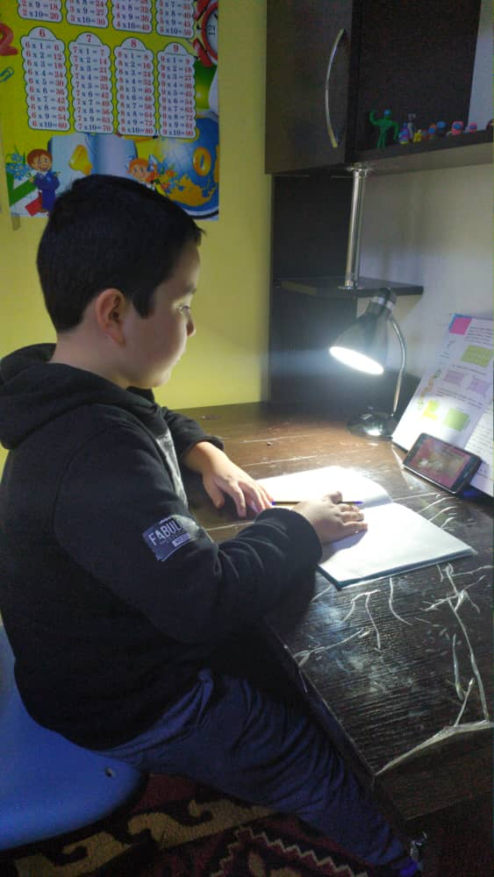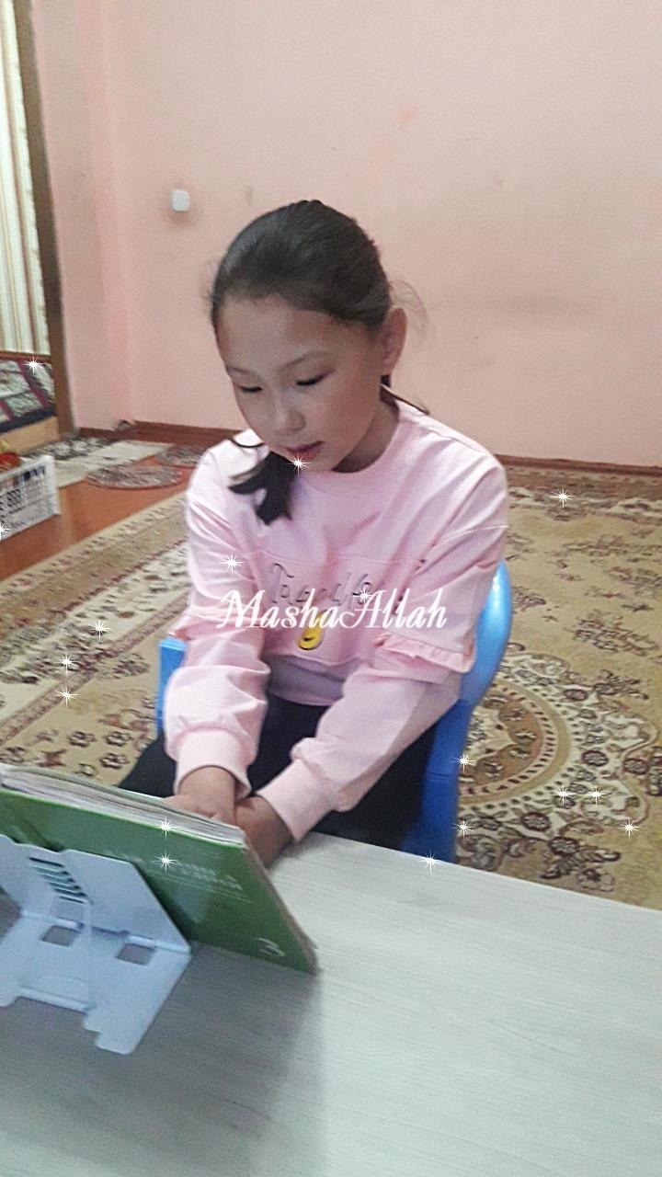

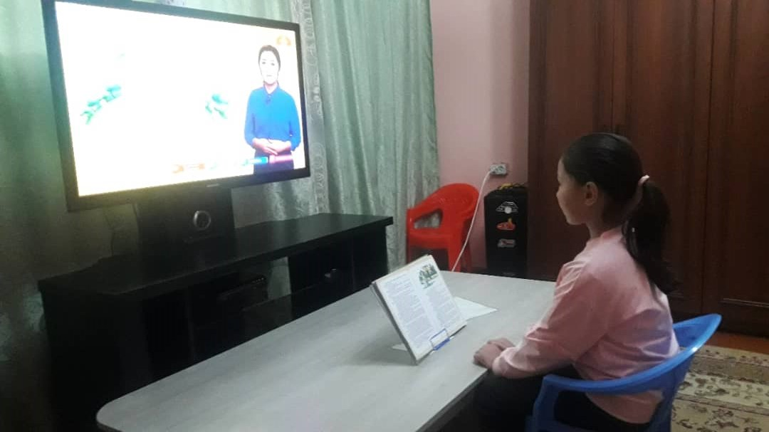

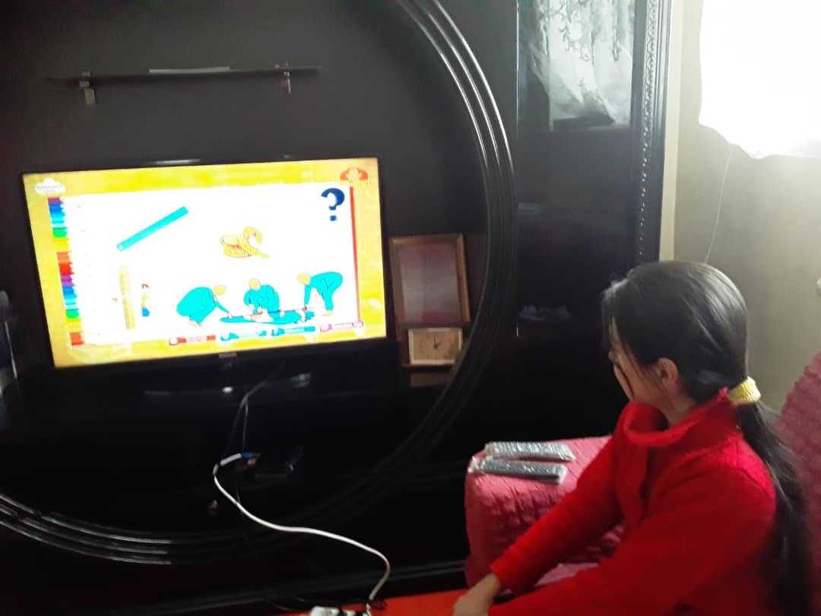

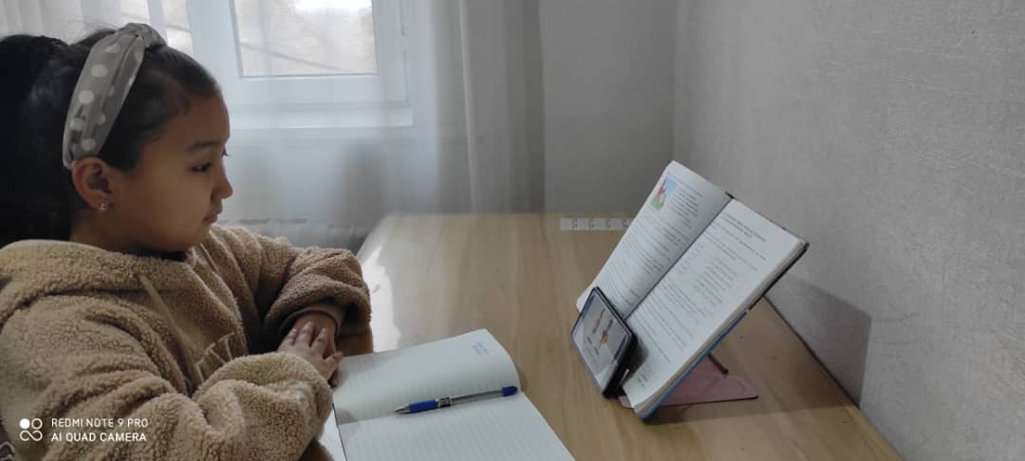

Несмотря на трудности, которые возникли при дистанционном обучении (это отсутствие или плохое качество интернета; многие учителя, в кредит приобрели ноутбуки именно для онлайн-обучения, обновили свои телефоны, ходили по домам, тех учащихся, у кого не было возможности выходить на обратную связь, приглашали в школу, для проверки заданий), учителя начальных классов выполнили, все свои обязательства.
А итоги первой четверти учащихся начальных классов таковы:
класс | Качество% | Успеваемость% | Классный руководитель
3-А | 61% | 100% | Рубан Л.Г.
3-Б | 46% | 100% | Чынгышова А.А.
3-В | 56% | 100% | Балкыбекова В.К.
3-Г | 25% | 93% | Сеитбек к Тынчгуль
3-Д | 60% | 100% | Кутманалиева Б.Д.
3-Е | 52% | 97% | Какаева У.
3-Ж | 41% | 100% | Иманакунова А.
3-З | 40% | 100% | Байгабылова А.
4-А | 40% | 100% | Рубан Л.Г.
4-Б | 35% | 100% | Чынгышова А.А.
4-В | 23% | 97% | Баатырбекова А.
4-Г | 39% | 100% | Эгембердинва К.
4-Д | 40% | 100% | Ибраева А.
4-Е | 32% | 100% | Казакова Э.

Всего отличников – 47
Ударников – 143
По начальным классам
Качество – 40%
Успеваемость – 99%
Неаттестованные в 1 четверти:
- Сабырбек к. Х – 3 е класс (по болезни)
- Абдалбекова Ж – 4 в (по болезни)
- Абдусамадова Рукия 3 г
- Абдусамадов Абдувахил – 3 г (нет телефона)
В декабре2020 года, согласно плану внутришкольного контроля в начальных классах СОШ № 32 была проведена проверка техники чтения обучающихся 2-4 классов.
Цели проверки:
- проверить темп (скорость) чтения обучающихся;
- выяснить способ чтения: как читают, по слогам или целым словом;
- определить уровень ошибочности при чтении (искажения слов, неправильные ударения, «проглатывание» окончаний прочитанных слов, смысловые ошибки);
- определить выразительность чтения;
- выяснить уровень восприятия учащимися слов (зрительный, мыслительный).
В результате проверки выяснилось следующее.

№ | класс | Качество% | Успеваемость% | Классный руководитель
1 | 2-а | 45% | 91% | Балкыбекова В.К.
2 | 2-б | 45% | 91% | Козубекова С.
3 | 2-в | 73% | 89% | Баатырбекова А.Б.
4 | 2-г | 62% | 82% | Нишанбаева С.К.
5 | 2- д | 57% | 71% | Аширова А.
6 | 2-е | 61% | 81% | Ишенбаева М.Б.
7 | 2-ж | 54% | 81% | Омурканова.Р.
8 | 3-а | 76% | 97% | Рубан Л.Г.
9 | 3-б | 54% | 97% | Абдраманова Н.К.
10 | 3-в | 56% | 100% | Балкыбекова В.К.
11 | 3-г | 57% | 96% | Сеитбек к. Т.
12 | 3-д | 74% | 91% | Кутманалиева Б.Д.
13 | 3-е | 54% | 92% | Какаева У.К.
14 | 3-ж | 56% | 85% | Иманакунова А.
15 | 3-з | 46% | 83% | Байгабылова А.
16 | 4-а | 82% | 87% | Рубан Л.Г.
17 | 4-б | 72% | 97% | Чынгышова А.А.
18 | 4-в | 61% | 92% | Баатырбекова А.Б.
19 | 4-г | 59% | 84% | Эгембердиева К.М.
20 | 4-д | 66% | 84% | Ибраева А.М.
21 | 4-е | 56% | 97% | Казакова Э.Н.

Классный руководитель 2-б класса Козубаева С. Не сдала отчет по технике чтения.
Таким образом, проверка показала, что большинство обучающихся 2-4 классов имеют навыки беглого, осознанного, выразительного чтения. Вместе с тем, еще велик процент детей, чтение которых нельзя считать удовлетворительным по всем параметрам.
В связи с вышеизложенным рекомендуется:
Всем учителям начальных классов:
- Ознакомить родителей с результатами проверки техники чтения и подключить их к работе по совершенствованию навыков успешного чтения.
- Изучать индивидуальное чтение каждого обучающегося, обеспечивать условия для того, чтобы каждый ребенок больше читал вслух и «про себя».
- Учить на уроках выразительному чтению.
- Бороться со смысловыми и другими ошибками во время чтения, исправлять в ходе чтения неправильные ударения.
- Учителям 3 и 4 классов обратить особое внимание на совершенствование уроков чтения, включать в уроки чтения упражнения с установкой на безошибочное чтение, отрабатывать у учащихся навыки самостоятельной работы над текстом.
- Всем учителям начальной школы осуществлять постоянный контроль за внеклассным чтением, поддерживая связь с родителями и школьной библиотекой.
Так же было проведено контрольное списывание среди учащихся 1-х классов.
Цель проверки:
изучение результативности обучения в первом полугодии в соответствии с планом внутришкольного контроля, за состоянием преподавания учебных предметов и выполнением обязательного минимума содержания образования, были проанализированы контрольные работы по русскому языку у обучающихся 1 классов по итогам 1 полугодия. По русскому языку проводилось контрольное списывание. В ходе проверки было выявлено, что успеваемость и качество знаний по русскому языку в 1 классах находится на допустимом уровне. Основная проблема в 1-х классах пропуск и замена букв. Но обращает на себя внимание большой процент ошибок при соблюдении орфографического режима. Рекомендации: 1. Учителям 1-х классов запланировать работу над ликвидацией пробелов в знаниях обучающихся.
09 декабря 2020 года была проведена олимпиада среди учащихся 4- классов.
Цели:
– выявить учащихся с высоким уровнем способностей в разных предметных областях;
– выявить творческих учащихся, умеющих применять знания в нестандартных ситуациях;
– расширять кругозор детей;
– побуждать учеников искать (анализировать, применять) способы решения, обобщать существенные особенности объектов.

Олимпиада проводилась по предметам:
для русских классов – русский язык, математка, родиноведение;
для кыргызских классов – кыргыз тили, математика, мекен тану.
Результаты олимпиады:
№ | место | ФИ учащегося | предмет | класс | Классный руководитель
1 | 1 | Эркинова Элькыз | Математика  (Русс.классы) | 4-а | Рубан Л.Г.
2 | 1 | Эмилбекова Элина |  | 4-б | Чынгышова А.А.
3 | 2 | Чагаров Илья |  | 4-а | Рубан Л.Г.
4 | 3 | Курманалиева Дарина |  | 4-б | Чынгышова А.А.
5 | 1 | Эмилбекова Элина | Русский язык | 4-б | Чынгышова А.А.
6 | 2 | Эркинбаева Мырзайым |  | 4-в | Баатырбекова А.Б.
7 | 2 | Молодцова Бэлла |  | 4-б | Чынгышова А.А.
8 | 3 | Кравченко София |  | 4-а | Рубан Л.Г.
9 | 1 | Туюкбаева Ширин | родиноведение | 4-а | Рубан Л.Г.
10 | 1 | Эмилбекова Элина |  | 4-б | Чынгышова А.А.
11 | 2 | Шушаков Никита |  | 4-а | Рубан Л.Г.
12 | 2 | Воробьев Никита |  | 4-а | Рубан Л.Г.
13 | 3 | Эркинбаева Мырзайым |  | 4-в | Баатырбекова А.Б.
14 | 3 | Орозулбекова Айзирек |  | 4-б | Чынгышова А.А.
15 | 1 | Элдиярова Раяна | Математика  (кырг.классы) | 4-г | Эгембердиева К.М.
16 | 2 | Заманбекова Кызбурак |  | 4-д | Ибраева Б.М.
17 | 2 | Жумакадыров Айдар |  | 4-е | Казакова Э.Н.
18 | 3 | Советбек кызы Мээрим |  | 4-г | Эгембердиева К.М.
19 | 3 | Тилекматова Арууке |  | 4-д | Ибраева Б.М.
20 | 3 | Тураталиев Нуржигит |  | 4-д | Ибраева Б.М.
21 | 1 | Тилекматова Арууке | Мекен тануу | 4-д | Ибраева Б.М.
22 | 1 | Калыбекова Арууке |  | 4-д | Ибраева Б.М.
23 | 2 | Заманбекова Арууке |  | 4-д | Ибраева Б.М.
24 | 2 | Чинарбекова Бермет |  | 4-г | Эгембердиева К.М.
25 | 3 | Токтомамбетов Эльхан |  | 4-г | Эгембердиева К.М.
26 | 3 | Молодокматова Асель |  | 4-г | Эгембердиева К.М.
27 | 1 | Молдокматова Асель | Кыргыз тили | 4-г | Эгембердиева К.М.
28 | 1 | Жыргалбекова Айэлина |  | 4-г | Эгембердиева К.М.
29 | 2 | Чинарбекова Бермет |  | 4-г | Эгембердиева К.М.
30 | 2 | Тилекматова Аруужан |  | 4-д | Ибраева Б.М.
31 | 2 | Калыбекова Арууке |  | 4-д | Ибраева Б.М.
32 | 2 | Жумаказыев Айдар |  | 4-е | Казакова Э.Н.
33 | 3 | Заманбекова Кызбурак |  | 4-д | Ибраева Б.М.

Итого:
1-е места - 10 учеников
2-е места – 13 учеников
3-е места – 10 учеников.
Всего 33 учащихся заняли призовые места.
Анализ результатов олимпиады по русскому языку показал, что участники справились не со всеми предложенными заданиями. Наибольшую сложность вызвали задания на разбор слов по составу, и определение рода существительных.
Рекомендации: на уроках давать обучающимся задания на развитие разбора слов по составу, с целью развития творческих способностей учащихся, обогащения и расширения словарного запаса, учить использовать в речи правильно построенные предложения .

Анализ результатов по математике показал, что большинство затруднений вызывают у учащихся задачи на комбинаторику и задания геометрического содержания практической направленности, нестандартные задачи, требующие логического мышления.
Рекомендации: на уроках математики необходимо обращать внимание на формирование понятий, умений и навыков в решении задач логического характера, отрабатывать умение решать комбинаторные задачи, задачи геометрического содержания, задания с величинами.
По результатам школьной олимпиады рекомендовать учителям 1- 4-х классов , спланировать и систематически проводить работу по подготовке обучающихся начальной школы к результативному участию в школьных и городских олимпиадах по общеобразовательным предметам.
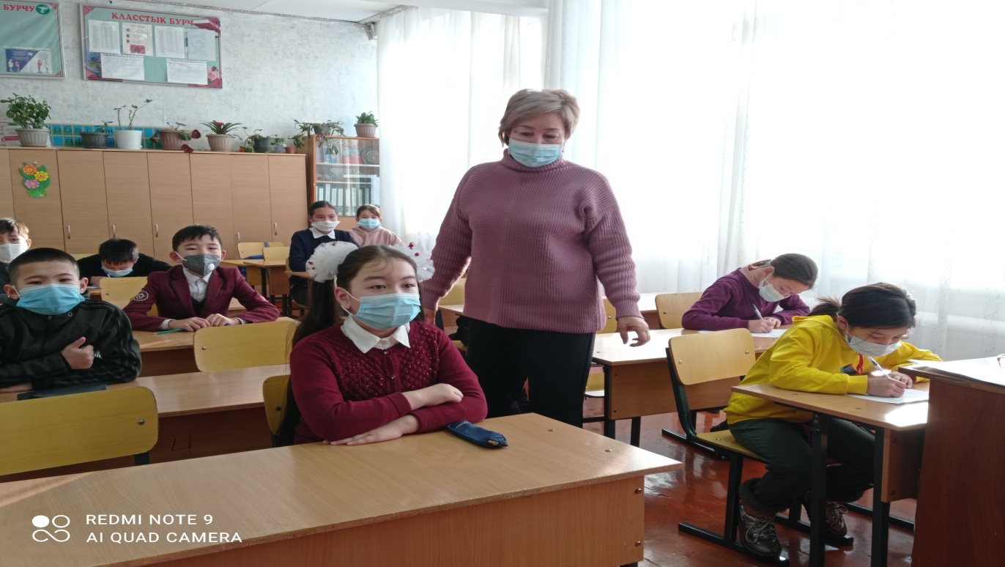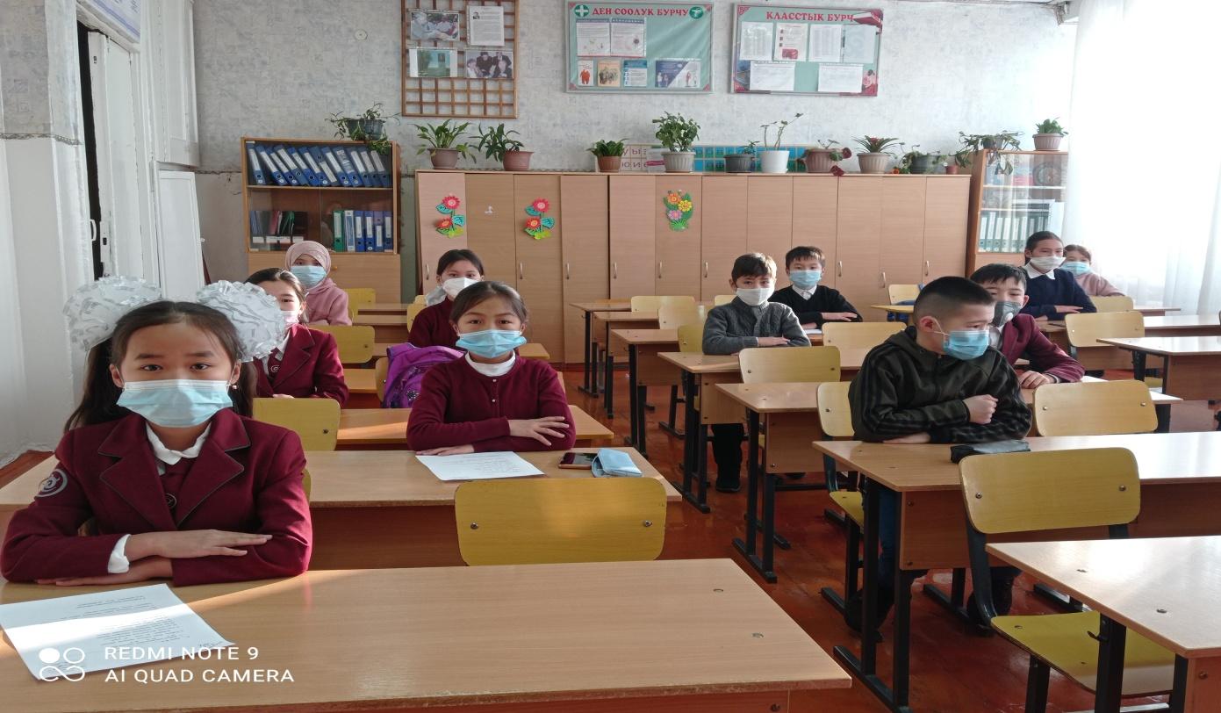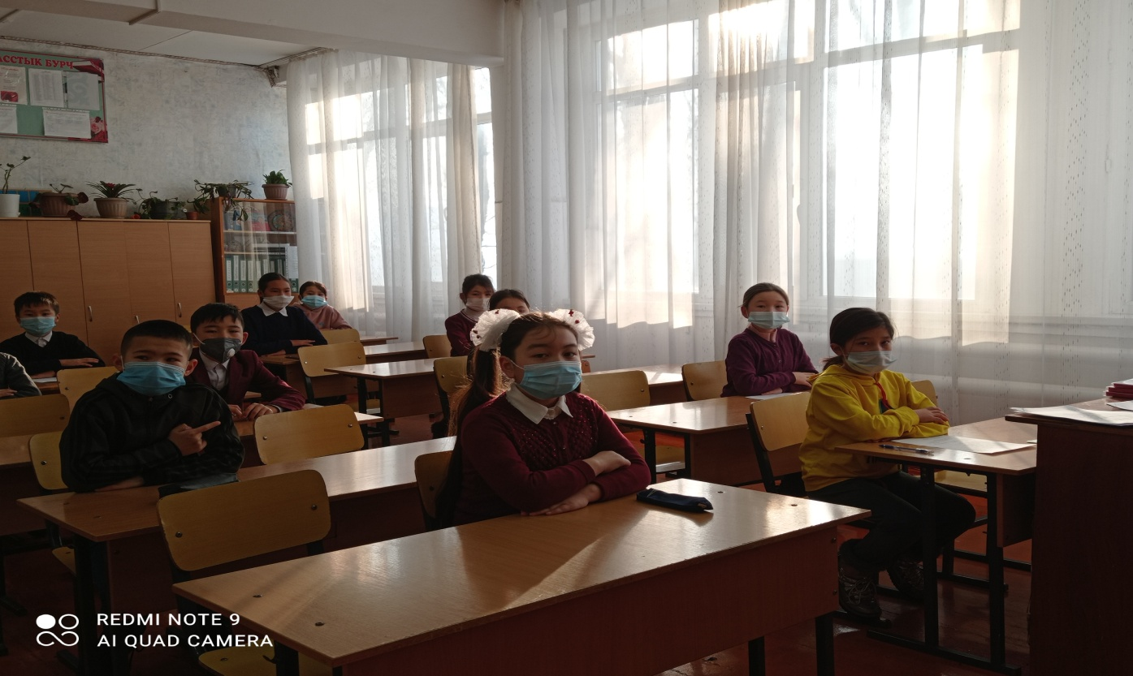

По итогам 2 четверти учащиеся начальных классов показали следующие результаты:
Класс | Качество% | Успеваемость% | Классный руководитель
3-А | 48% | 100% | Рубан Л.Г.
3-Б | 50% | 97% | Абдраманова Н.К.
3-В | 50% | 100% | Балкыбекова В.К.
3-Г | 44% | 100% | Сеитбек к Тынчгуль
3-Д | 60% | 100% | Кутманалиева Б.Д.
3-Е | 52% | 100% | Какаева У.
3-Ж | 41% | 100% | Иманакунова А.
3-З | 40% | 100% | Байгабылова А.
4-А | 45% | 100% | Рубан Л.Г.
4-Б | 46% | 100% | Чынгышова А.А.
4-В | 28% | 97% | Баатырбекова А.
4-Г | 38% | 100% | Эгембердинва К.
4-Д | 53% | 100% | Ибраева А.
4-Е | 49% | 100% | Казакова Э.

Отличников – 82
Ударников – 141
Неаттестованны
- Абдалбекова Ж – 4 в (по болезни)
- Керкилевская Карина – 3б классс(отсутствие телефона и интернета)

По сравнению с первой четвертью, отличников на 35 человек стало больше, ударников на 2 человека меньше.
Итого по начальным классам качество – 48%, успеваемость – 99%.
По сравнению с первой четвертью успеваемость выросла на 8%.
Третья четверть началась 12 января онлайн обучением детей. В течении этого времени учителя добросовестно относились к своим онлайн урокам.
У каждого учителя имеется папка по онлайн обучению. В этой папке содержится фотоотчет по онлайн урокам (скриншоты уроков в зумме; фото детей; фото работ учащихся ; и отчет о посещаемости).
По плану школы был проведены классно-обобщающий контроль в 3 и 4 классах по предметам: русский язык, кыргызский язык, чтение, английский язык, математика.
Так же были проведены срезы знаний со стороны ГУО по математике, русскому и кыргызскому языкам в 3-4 классах.
Кыргыз тили сабагы:
№ | Текшерүүнүн элементтери | 3д | 3е | 3ж | 3з | жыйынык
1 | Тизме боюнча окуучулардын саны | 35 | 34 | 33 | 33 | 135
2 | Жазган окуучулардын саны | 34 | 32 | 30 | 32 | 128
3 | Жазбай калган окуучулардын саны | 1 | 2 | 3 | 1 | 7
4 | Окуучулардын баасы:
 | «5» | 9 | 10 | 9 | 6 | 34
 | «4» | 16 | 10 | 10 | 10 | 46
 | «3» | 6 | 9 | 10 | 11 | 36
 | «2» | 3 | 3 | 1 | 5 | 12
5 | Жетишүүсүнүн % | 91 | 90 | 96 | 84 | 75
 | Сапатынын % | 73 | 62 | 63 | 50 | 62
6 | Кетирилген каталардын саны:
 | Үндүү тыбыштардан | 8 | 6 | 12 | 10 | 36
 | Катар келген үнсүз тыбыштардан | 3 | 3 | 8 | 12 | 26
 | Сөздөрдү калтыруу,орун алмаштыруу,бурмалоо | 3 |  | 5 | 15 | 33
 | Ташымалдоодон | 3 |  | 2 | 5 | 10
 | Тыныш белгилерден
 | Баш тамгаларды жазуудан | 3 | 1 | 4 | 1 | 9
 | Татаал суйломдор | 3 | 4 |  | 3 | 10
7 | Тапшырманы анализи:
 | Суйломдун ээ баяндоочун табуудан | 7 | 9 | 8 | 10 | 34
 | Унгу мучого ажыратуу | 4 | 6 | 10 | 10 | 30
 | Жонднмолор | 1 | 2 | 7 | 5 | 15

Учителя:
3-д – Кутманалиева Б.Д.
3-е – Какаева У.К.
3-ж- Иманакунова А.Т.
3-з – Байгабылова А.
№ | Текшерүүнүн элементтери | 4г | 4д | 4е | жыйынык
1 | Тизме боюнча окуучулардын саны | 31 | 32 | 34 | 97
2 | Жазган окуучулардын саны | 30 | 29 | 32 | 91
3 | Жазбай калган окуучулардын саны | 1 | 3 | 2 | 6
4 | Окуучулардын баасы:
 | «5» | 5 | 3 | 5 | 13
 | «4» | 13 | 15 | 12 | 40
 | «3» | 10 | 9 | 12 | 31
 | «2» | 2 | 2 | 2 | 6
5 | Жетишүүсүнүн % | 90 | 93 | 93 | 92
 | Сапатынын % | 60 | 62 | 56 | 58
6 | Кетирилген каталардын саны:
 | Үндүү тыбыштардан | 11 | 11 | 10 | 32
 | Катар келген үнсүз тыбыштардан | 9 | 9 | 9 | 27
 | Сөздөрдү калтыруу,орун алмаштыруу,бурмалоо | 4 | 2 | 1 | 7
 | Ташымалдоодон | 2 | 1 |  | 3
 | Тыныш белгилерден
 | Баш тамгаларды жазуудан | 2 |  |  | 2
 | Татаал суйломдор | 6 | 6 | 5 | 17
7 | Тапшырманы анализи:
 | Суйломдун ээ баяндоочун табуудан | 4 | 4 | 5 | 14
 | Унгу мучого ажыратуу | 6 | 6 | 6 | 18
 | Жонднмолор | 5 | 5 | 4 | 14
4-г – Эгембердиева К.М.
4-д – Ибраева А.М.
4-е – Казакова Э.Н.
Математика:
Мугалимдер: Ибраева А.М., Эгембердиева К., Казакова Э.

№ | Текшерүүнүн элементтери | 4 г | 4 д | 4е | жыйынтык
1 | тизме боюнча окуучулардын саны | 32 | 31 | 34 | 97
2 | тапшырманы аткарган окуучулардын саны | 32 | 28 | 31 | 91
3 | Окуучулардын көрсөткүчтөрү (баасы)
 | «5» | 5 | 3 | 3 | 11
 | «4» | 14 | 14 | 13 | 41
 | «3» | 9 | 10 | 12 | 31
 | «2» | 4 | 1 | 3 | 8
 | % жетишүүсү | 88 | 96 | 91 | 79
 | % сапаты | 59 | 61 | 57 | 57
4 | мисалдарды мамыча менен иштөөдө | 6 | 5 | 7 | 18
5 | туюнмалардын маанисин табууда | 8 | 6 | 2 | 16
6 | теңдемелерди чыгарууда | 5 | 4 | 6 | 15
7 | маселени чыгарууда | 3 | 2 | 8 | 13
8 | геометриялык маселени чыгарууда | 3 | 1 | 1 | 5

Жыйынтык жана сунуштар:
математика сабагы боюнча текшкруу иштин жыйынтыгындв окуучуларга татаал тендемелерге жана болуу амалына конул буруу сунушталат. Андан кээ бир окуучулар маселенин шартын жана аянт боюнча жана периметр табууда кобуроок аракет кулуулары сунушталды.

Учителя: Рубан Л.Г., Баатырбекова А.Б.
№ | Контролируемый элемент | 4 а | 4 б | 4в | итого
1 | число учащихся по списку | 40 | 39 | 39 | 118
2 | число учащихся, выполнявших работу | 33 | 31 | 34 | 98
3 | количество учащихся, написавших работу:
 | «5» | 11 | 2 | 1 | 14
 | «4» | 18 | 10 | 14 | 42
 | «3» | 2 | 10 | 10 | 22
 | «2» | 2 | 9 | 9 | 20
 | % успеваемости | 94 | 70 | 73 | 79
 | % качества | 88 | 38 | 44 | 57
4 | Решение примеров | 9 | 12 | 22 | 43
5 | Решение выражений | 5 | 9 | 14 | 28
6 | Решение уравнений |  | 3 |  | 3
7 | Решение задачи | 2 | 13 | 18 | 33
8 | Решение геометрической задачи

Выводы и предложения :
развивать у учащихся логическое мышление. Усилить работу по табличному умножению и делению; развивать навыки деления и умножения столбиком; по решению выражений; повторить порядок выполнения действий; нахождение площади и периметра.
Мугалимдер: Какаева У., Байгабылова А., Иманакунова А., Кутманалиева Б.Д.
№ | Текшерүүнүнэлементтери | 3 д | 3 е | 3з | 3ж | жыйынтык
1 | тизмебоюнчаокуучулардын саны | 34 | 34 | 33 | 33 | 134
2 | тапшырманы аткарган окуучулардын саны | 34 | 30 | 32 | 31 | 127
3 | Окуучулардын көрсөткүчтөрү (баасы)
 | «5» | 8 | 9 | 8 | 7 | 32
 | «4» | 13 | 9 | 14 | 9 | 51
 | «3» | 7 | 5 | 9 | 15 | 36
 | «2» | 1 | 7 | 1 | 2 | 11
 | % жетишүүсү | 96 | 76 | 96 | 94 | 90
 | % сапаты | 64 | 60 | 68 | 48 | 65
4 | мисалдарды мамыча менен иштөөдө | 4 | 7 | 4 | 13 | 32
5 | туюнмалардын маанисин табууда | 7 | 7 | 8 | 10 | 32
6 | теңдемелерди чыгарууда | 5 | 6 | 9 | 13 | 33
7 | маселени чыгарууда | 2 | 2 | 10 | 11 | 25
8 | геометриялык маселени чыгарууда | 3 | 3 | 10 | 9 | 28

Жыйынтык жана сунуштар:
математика боюнча текшеруу иштин жыйынтыгында окуучуларга тендемелерди чыгарууга, мисалдарды мамыча турундо конул буруу керек. Маселенин шартын тузууго жана туюнтмасын тузулушу уйротууну сунушталат.
Учителя: Рубан Л.Г., Абдраманова Н.К., Балкыбекова В.К.
№ | Контролируемый элемент | 3 а | 3 б | 3в | 3 г | итого
1 | число учащихся по списку | 33 | 32 | 34 |  | 99
2 | число учащихся, выполнявших работу | 28 | 27 | 31 |  | 86
3 | количество учащихся, написавших работу:
 | «5» | 11 | 5 | 10 |  | 26
 | «4» | 15 | 7 | 9 |  | 31
 | «3» | 2 | 9 | 12 |  | 23
 | «2» |  | 6 |  |  | 6
 | % успеваемости | 100 | 77 | 100 |  | 93
 | % качества | 93 | 44 | 61 |  | 66
4 | Решение примеров | 6 |  | 13 |  | 19
5 | Нахождение значения выражения | 4 |  | 12 |  | 16
6 | Решение уравнений
7 | Решение задачи | 7 |  | 13 |  | 20
8 | Решение геометрической задачи | 5 |  | 13 |  | 18

Русский язык в русских классах:
№ | Контролируемый элемент | 4 а | 4 б | 4 в | итого
1 | число учащихся по списку | 40 | 39 | 39 | 118
2 | число учащихся, выполнявших работу | 31 | 32 | 31 | 94
3 | количество учащихся, написавших диктант:
 | «5» | 9 | 3 | 10 | 22
 | «4» | 17 | 16 | 10 | 43
 | «3» | 1 | 8 | 5 | 14
 | «2» | 4 | 5 | 6 | 15
4 | % успеваемости | 87 | 84 | 80 | 84
 | % качества | 84 | 59 | 64 | 69
5 | допустили ошибки в диктанте:
 | пропуск, замена, искажение | 3 | 23 | 6 | 32
 | безударная гласная проверяемая |  | 10 | 3 | 13
 | безударная гласная непроверяемая |  | 7 | 3 | 10
 | Ь разделительный |  |  | 5 | 5
 | Ь показатель мягкости |  |  | 4 | 4
 | проверяемые согласные | 2 | 10 |  | 12
 | непроизносимые согласные |  |  |  | 1
 | написание приставок |  |  | 1
 | написание предлогов
 | гласные после шипящих, ЧК,ЧН |  |  | 2 | 2
 | перенос слов | 3 | 4 |  | 7
 | безударные окончания имён существительных | 3 | 6 |  | 9
 | безударные окончания имён прилагательных | 4 | 8 |  | 12
 | личные окончания глаголов |  |  | 2 | 2
 | оформление предложения | 4 |  |  | 4
 | запятая при однородных членах
 | соблюдение орфографического режима | 4 |  |  | 4
6 | количество учащихся, выполнивших задание: | 31 | 32 | 31 | 94
 | «5» | 16 | 5 | 7 | 28
 | «4» | 7 | 19 | 12 | 38
 | «3» | 5 | 3 | 7 | 15
 | «2» | 3 | 5 | 5 | 13
 | % успеваемости | 90 | 84 |  | 86
 | % качества | 74 | 75 |  | 70
7 | допустили ошибки в задании:
 | расстановка знаков препинания при однородных членах
 | разбор по членам предложения | 6 | 12 | 7 | 27
 | определение частей речи |  |  | 8 | 8
 | разбор слов по составу | 5 | 14 |  | 19

№ | Контролируемый элемент | 3а | 3 б | 3 в | итого
1 | число учащихся по списку | 33 | 32 | 34 | 99
2 | число учащихся, выполнявших работу | 22 | 21 | 29 | 72
3 | количество учащихся, написавших диктант: | 22 | 21 | 29 | 72
 | «5» | 13 | 4 | 14
 | «4» | 7 | 6 | 9 | 22
 | «3» | 1 | 5 | 4 | 10
 | «2» | 1 | 6 | 2 | 9
4 | % успеваемости | 95 | 71 | 93 | 87
 | % качества | 91 | 47 | 79 | 73
5 | допустили ошибки в диктанте:
 | пропуск, замена, искажение | 2 | 6 | 11 | 19
 | безударная гласная проверяемая |  | 11 | 4 | 15
 | безударная гласная непроверяемая |  | 7 |  | 7
 | Ь разделительный |  | 9 | 2 | 11
 | Ь показатель мягкости | 2 | 4 | 2 | 8
 | проверяемые согласные |  | 3 |  | 3
 | непроизносимые согласные | 1 | 3 |  | 4
 | написание приставок | 2 |  |  | 2
 | написание предлогов |  | 8 |  | 8
 | гласные после шипящих, ЧК,ЧН |  | 4 |  | 4
 | перенос слов | 2 | 4 |  | 6
 | безударные окончания имён существительных |  | 5 | 4 | 9
 | безударные окончания имён прилагательных |  | 3 | 1 | 4
 | личные окончания глаголов |  | 5 |  | 5
 | оформление предложения | 2 | 10 | 2 | 14
 | запятая при однородных членах |  | 3 |  | 3
 | соблюдение орфографического режима | 3 | 1 |  | 4
6 | количество учащихся, выполнивших задание: | 22 | 21 | 29
 | «5» | 14 | 6 | 14 | 34
 | «4» | 7 | 7 | 9 | 23
 | «3» |  | 4 | 4 | 8
 | «2» | 1 | 4 | 2 | 7
 | % успеваемости | 95 | 80 | 93 | 90
 | % качества | 95 | 61 | 79 | 79
7 | допустили ошибки в задании:
 | расстановка знаков препинания при однородных членах
 | разбор по членам предложения | 2 | 11 | 10 | 23
 | определение частей речи | 5 |  |  | 5
 | разделение слов для переноса | 6 | 11 |  | 17

По плану школы в феврале месяце были проведены классно-обобщающий контроль в 3 и 4 классах по математике, русскому и кыргызскому языкам.
Результаты проверки показали следующее.
По математике в 3 классах:
КЛАСС | КАЧЕСТВО % | УСПЕВАЕМОСТЬ % | Классный руководитель
3-а | 45% | 72% | Рубан Л.Г.
3-б | 38% | 64% | Абдыраманова Н.К.
3-в | 41% | 76% | Балкыбекова В.К.
3-г | 25% | 64% | Сеитбек к.Тынчгуль
3-д | 68% | 97% | Кутманалиева Б.Д.
3-е | 60% | 90% | Какаева У.
3-ж | 54% | 88% | Иманакунова А.Т.
3-з | 62% | 90% | Байгабылова А.
ИТОГО: | 36% | 69%

Русский язык:
КЛАСС | КАЧЕСТВО % | УСПЕВАЕМОСТЬ % | Классный руководитель
3-а | 85% | 100% | Рубан Л.Г.
3-б | 58% | 91% | Абдыраманова Н.К.
3-в | 81% | 97% | Балкыбекова В.К.
3-г | 57% | 74% | Сеитбек к.Тынчгуль
ИТОГО: | 42% | 72%

3-д | 85% | 97% | Кутманалиева Б.Д.
3-е | 44% | 91% | Какаева У. К.
3-ж | 43% | 90% | Иманакунова А.Т.
3-з | 40% | 74% | Байгабылова А.
ИТОГО: | 53% | 88%

Кыргыз тили:
КЛАСС | КАЧЕСТВО % | УСПЕВАЕМОСТЬ % | Классный руководитель
3-а | 60% | 86% | Рубан Л.Г.
3-б | 71% | 89% | Абдыраманова Н.К.
3-в | 65% | 90% | Балкыбекова В.К.
3-г | 58% | 88% | Сеитбек к.Тынчгуль

3-д | 70% | 91% | Кутманалиева Б.Д.
3-е | 61% | 90% | Какаева У. К.
3-ж | 50% | 84% | Иманакунова А.Т.
3-з | 50% | 84% | Байгабылова А.
ИТОГО: | 60% | 90%
Математика в 4 классах:
КЛАСС | КАЧЕСТВО % | УСПЕВАЕМОСТЬ % | Классный руководитель
4-а | 60% | 77% | Рубан Л.Г.
4-б | 69% | 82% | Чынгышова А.А.
4-в | 30% | 53% | Баатырбекова А.
4-г | 60% | 94% | Эгембердиева К.
4-д | 59% | 88% | Ибраева А.М.
4-е | 47% | 99% | Казакова Э.
ИТОГО: | 36% | 69%
Русский язык:
КЛАСС | КАЧЕСТВО % | УСПЕВАЕМОСТЬ % | Классный руководитель
4-а | 75% | 95% | Рубан Л.Г.
4-б | 54% | 86% | Чынгышова А.А.
4-в | 46% | 96% | Баатырбекова А.
ИТОГО: | 57% | 92%

4-г | 67% | 94% | Эгембердиева К.
4-д | 81% | 94% | Ибраева А.М.
4-е | 69% | 94% | Казакова Э.
ИТОГО: | 72% | 94%

Кыргыз тили:
4-г | 60% | 94% | Эгембердиева К.
4-д | 68% | 96% | Ибраева А.М.
4-е | 65% | 96% | Казакова Э.
ИТОГО | 56% | 96%

Так же учителя начальных классов принимали активное участие во внеклассных мероприятиях: «День родного языка», «Ак калпактар куну».
Ко дню родного языка учитель Байгабылова Айназик Рахатбековна сдела слайд-шоу с участием учащихся 1-4 классов.
Ко дню белого калпака, учитель Омурканова Роза Асанакуновна провела открытый классный час.
Так же классными руководителями были проведены классные часы ко Дню защитника Отечества и к 8 Марта.
В 3 четверти учащиеся начальных классов показали следующие результаты:

КЛАСС | КАЧЕСТВО % | УСПЕВАЕМОСТЬ % | Классный руководитель
2-а | 50% | 100% | Балкыбекова В.К
2-б | 40% | 94% | Козубекова С.
2-в | 53% | 92% | Баатырбекова А.Б.
2-г | 48% | 100% | Нишанбаева С.
2-д | 44% | 100% | Аширова А.
2-е | 44% | 100% | Ишенбаева М.Б.
2-ж | 44% | 100% | Омурканова Р.
3-а | 55% | 100% | Рубан Л.Г.
3-б | 46% | 96% | Абдыраманова Н.К.
3-в | 58% | 97% | Балкыбекова В.К.
3-г | 37% | 96% | Сеитбек к.Тынчгуль
3-д | 64% | 100% | Кутманалиева Б.Д.
3-е | 52% | 97% | Какаева У.
3-ж | 39% | 100% | Иманакунова А.Т.
3-з | 39% | 100% | Байгабылова А.
4-а | 45% | 97% | Рубан Л.Г.
4-б | 41% | 100% | Чынгышова А.А.38%
4-в | 30% | 84% | Баатырбекова А.
4-г | 42% | 100% | Эгембердиева К.
4-д | 53% | 97% | Ибраева А.
4-е | 38% | 100% | Казакова Э.
Итого: | 48% | 97%
Отличников: 86 учеников
Ударников: 225 учеников
Двоечников: 12 учеников
Неаттестованных: 6 учеников
Итого в 3 четверти учащиеся показали качество 48% успеваемость 97%. В сравнении со 2 четвертью , качество не изменилось, успеваемость выросла на 1 %.
По сравнению с 2 четвертью количество отличников стало больше на 4 человека, ударников стало больше на 84 человека. Это обусловлено тем, что в 3 четверти были аттестованы и учащиеся 2-х классов.
Количество неаттестованных учащихся выросло на 4 человека, так как во время онлайн обучения эти учащиеся не выходили на связь с учителем.

